เจ้าหน้าที่ตำรวจจราจรได้มีการอำนวยความสะดวกด้านการจราจร และดูแลความปลอดภัยของประชาชน
ประจำเดือน พฤศจิกายน ๒๕๖๗
ผลการปฏิบัติในรอบ ๑ วัน แสดงรายงานผลพอสังเขป
ครั้งที่ | ผลการปฏิบัติ | ภาพการปฏิบัติ
1 | เรียน ผู้บังคับบัญชา  ภ.จว.ชุมพร  สภ.ปากตะโก  วันที่ 6 พ.ย.2567 เวลา 07.00-08.00 น.  ภายใต้การอำนวยการสั่งการของ พ.ต.ท.ชาติชาย มูลลักษณ์ สว.สภ.ปากตะโก  มอบหมายให้ ร.ต.อ.ปรีชา อุ่นศิริ รอง สว(สส.)สภ.ปากตะโก ปฏิบัติหน้าที่งานจราจร ว.4 อำนวยความสะดวกด้านการจราจร และดูแลความสงบเรียบร้อยบริเวณหน้าโรงเรียนวัดชลธีพฤกษาราม ม.1 ต.ปากตะโก อ.ทุ่งตะโก จ.ชุมพรเพื่อป้องกันเหตุฯ และประชาสัมพันธ์โครงการขับขี่รถจักรยานยนต์ปลอดภัยสวมหมวกนิรภัย 100%ทั้งผู้ขับขี่และผู้โดยสารให้แก่ผู้ปกครองและนักเรียนที่ขับขี่รถจักรยานยนต์มาเอง | 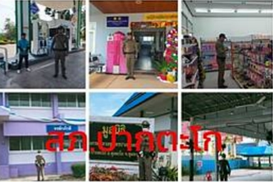
2 | วันที่ 12 พฤศจิกายน 2567 เวลา 09.00 น.  ว.4 พื้นที่รับผิดชอบ สถานที่ท่องเที่ยว หาดอรุโณทัย ม.1ต.ปากตะโก อ.ทุ่งตะโก จ.ชุมพรเพื่อ สร้างความเชื่อมั่นและรักษาความปลอดภัยและดูแลความสงบเรียบร้อยให้แก่นักท่องเที่ยว | 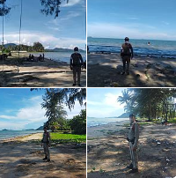

ผลการจับกุมคดีจราจร
สภ.ปากตะโก ประจำเดือน พฤศจิกายน 2567
ลำดับ | ข้อหา | จำนวนที่ถูกจับกุม
1 | ไม่สวมหมวกนิรภัย | 6
2 | อุปกรณ์ส่วนควบ จยย.ไม่ถูกต้อง | 0
3 | เมาสุรา | 0
4 | ไม่คาดเข็มขัดนิรภัย | 0
5 | ไม่มีใบอนุญาตขับขี่ | 3
6 | ขับรถเร็วเกินกำหนด | 0
7 | ขับรถฝ่าสัญญาณไฟ | 0
8 | ขับรถแซงรถในที่คับขัน | 0
9 | ขับรถย้อนศร | 0
10 | ใช้โทรศัพท์ขณะขับรถ | 0
11 | เป็นผู้ขับขี่ยินยอมให้ผู้โดยสารไม่สวมหมวกนิรภัย | 0

